PDAP7.5 Schulungsmanagement Portal - Erste Schritte
Im Juli 2018
Inhalt
Einleitung 1
Zentraler Einstieg 2
Aufbau der Grunddaten 2
Anlegen der Schulungsarten 2
Anlegen der Wirksamkeitsprüfungen und Testarten 3
Anlegen eines Schulungsplans 4
Anlegen der Schulungen in einem Schulungsplan 5
Durchführen von Schulungen 6
Auswertung von Schulungen 7

Einleitung
Der folgende Überblick zeigt die ersten Schritte beim Umgang mit dem PDAP Schulungsmanagement Portal .
Funktionsüberblick:
- Abteilungsbezogenen Qualifikationsmatrix
- Kotenauswertung nach geplant und durchgeführt
- Schulungspläne, Schulungsarten
- Persönliches Cockpit mit Aufgabenlisten
- Erinnerungsdienst (Reminder)
- Integration mit den PDAP-Stammdatenkatalogen
- Office kompatible Berichterstellung (PDF, EXCEL, WORD usw.)
- Browserbasiert
Die ausführliche Beschreibung zu den Funktionen und Voraussetzungen, sowie den Zielen dieser Plattform finden Sie unter den folgenden Links.
  - PDAP7.5 - Portal Schulungsmanagement
Überblick zum Bedarf an Schulungen und deren die Wirksamkeiten. Organisation der Schulungsmaßnahmen und Terminen mit Erinnerungsmanagement. Auswertungen und Erinnerungen zur Mitarbeiterqualifikation.
https://wiki.pdap.de/groups/pdap7/wiki/3c322/PDAP75__Portal_Schulungsmanagement.html
  - Schulungsschnellzuteilungen
Lesen Sie den Artikel zu den Schulungsschnellzuteilungen, um noch schneller Schulungen ohne einen spezifischen Schulungsplan allgemein anlegen zu können.
https://wiki.pdap.de/groups/pdap7/wiki/b9f99/Schulungsmanagement_Portal___Schnellzuteilungen.html

Zentraler Einstieg
Das Cockpit ist der zentrale Einstiegspunkt. Es bietet Zugriff auf die Katalogdatenverwaltung, die Organisation der Schulungspläne und Schulungsaufgaben, sowie der Auswertung und Berichterstellung.
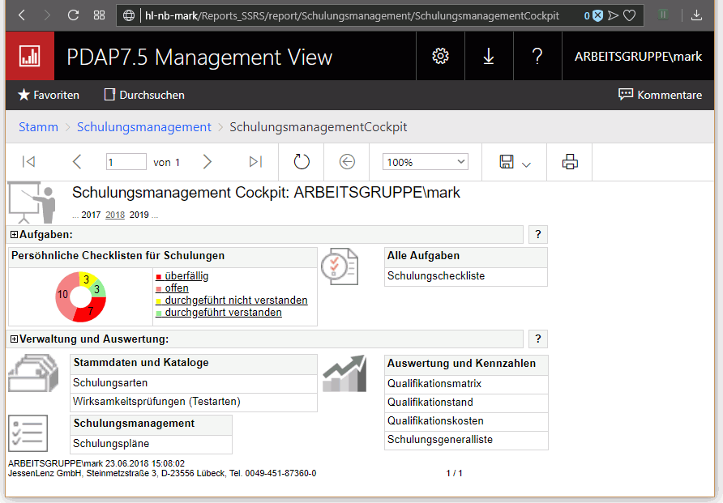
Abbildung 1: Zentrales Cockpit

Aufbau der Grunddaten
Damit die Schulungsplanung genutzt werden kann, müssen zunächst die Grunddaten im System vorhanden sein. Ein Teil der Stammdaten wird über die Kataloge des PDAP-CAQ-System direkt bezogenen und wird auch nur im CAQ-System selbst gepflegt. Das betrifft die Mitarbeiterstammdaten und hier ganz wichtig, deren E-Mail Adressen, die von dem automatischen Erinnerungsdienst verwendet werden. Auch Aburteilungen und ggfs. die Standorte werden hierrüber bezogen. Bei artikelbezogenen Schulungen (in Planung) werden auch diese aus dem CAQ-System bezogen. Auch die Gruppenverwaltung kann genutzt werden, um Schulungen nicht nur für einzelne Personen anlegen zu können.

Anlegen der Schulungsarten
Hier werden die grundsätzlichen Schulungsarten aufgebaut. Klicken Sie auf diesen Link im Bereich „Verwaltung und Auswertung – Stammdaten und Kataloge“, um die Verwaltung der Schulungsarten aufzurufen. Die Qualifikationsmatrix wird später im Rahmen der Auswertungen nach diesen Schulungsarten aufgelöst. Sie dienen also dazu die Schulungsarten zu kategorisieren.
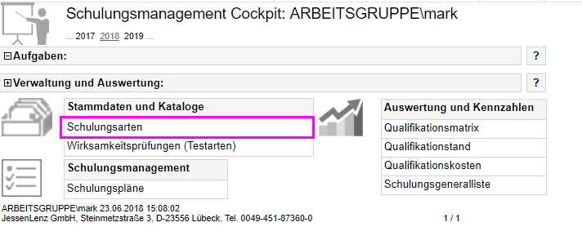
Im Folgenden wird beschrieben wie Sie Schulungsarten organisieren. Klicken Sie auf „Bericht anzeigen“, um die Liste der Schulungsarten anzuzeigen.
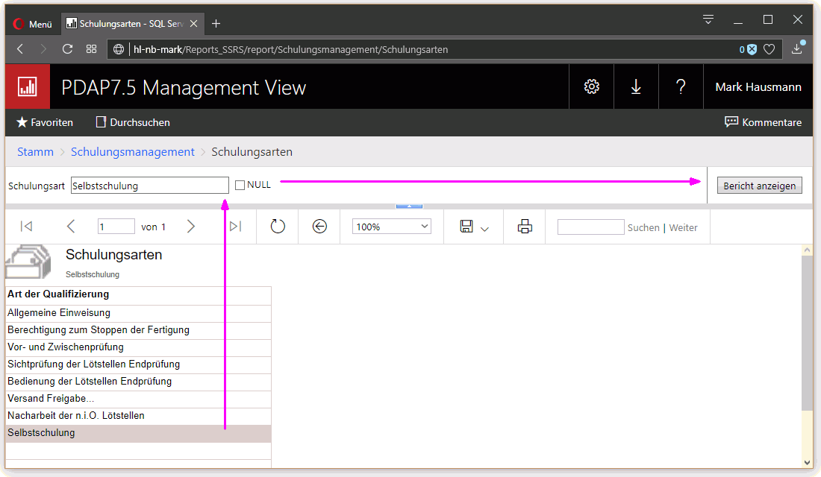
Abbildung 2: Schulungsarten organisieren
Klicken Sie auf einen Eintrag, um diesen über den Parameter im oberen Bereich zu bearbeiten. Klicken Sie anschließend wieder auf „Bericht anzeigen“, um die Liste zu aktualisieren. Legen Sie einen neuen Eintrag an, indem Sie eine leere Zeilen anklicken, dann am Parameter einen Eintrag angeben und dann wiederum mit „Bericht anzeigen“ die Liste aktualisieren. Löschen Sie einen Eintrag, indem Sie wie oben beschrieben einen Eintrag auswählen und dann an der Bezeichnung ein x eingeben und anschließend mit „Bericht anzeigen“ die Darstellung aktualeren.
Klicken Sie auf das Logosymbol oben links, um zurück zum Cockpit zu gelangen.

Anlegen der Wirksamkeitsprüfungen und Testarten
In gleicher Weise werden die Testarten aufgebaut, mit denen die Bestätigungsart von Schulungen kategorisiert wird – z.B. mündliche Prüfung oder Multiple Choice Test.
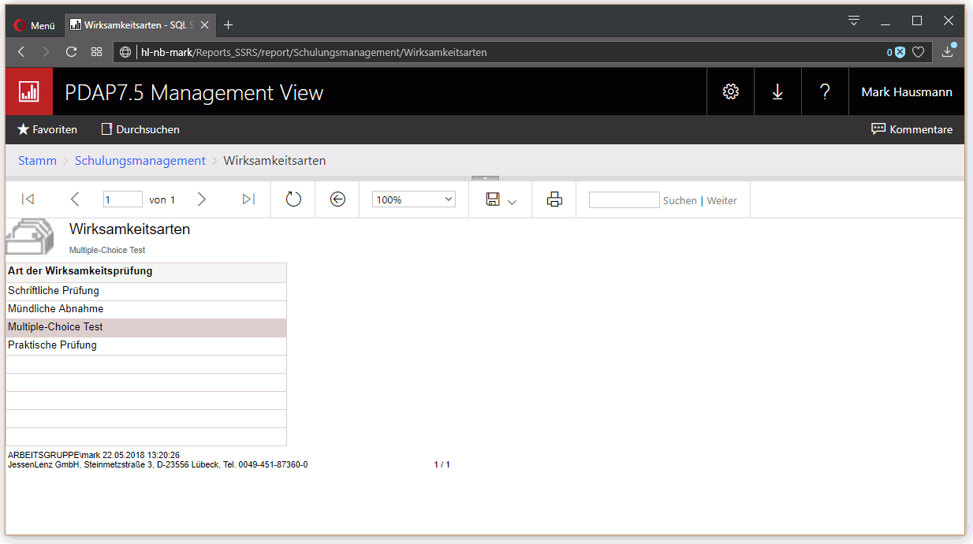
Abbildung 3: Katalog der Prüfungsarten

Anlegen eines Schulungsplans
Der Schulungsplan dient der Organisation der Schulungspläne in den einzelnen Jahren. Klicken Sie auf das Feld Schulungspläne im Cockpit, um in die Liste der Schulungspläne für das aktuelle Jahr zu gelangen.
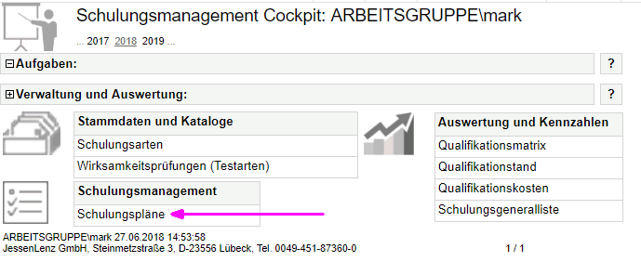
Abbildung 4: Liste der Schulungspläne aufrufen
Die grundsätzliche Bedienung der Liste erfolgt dem Prinzip nach, genauso wie oben bereits für die Kataloge beschrieben. Geben Sie einen neuen Schulungsplan an, indem Sie auf eine leere Zeile klicken. Anschließend füllen Sie die Parameter aus und klicken anschließend auf „Bericht anzeigen“ um die Aktualisierung der Liste auszulösen. Unter „Gruppe“ können Sie PDAP-Benutzergruppen auswählen. Alle Mitglieder der Gruppe werden damit automatisch für die Schulungen in diesem Plan eingetragen. Der Ersteller bekommt die Benachrichtigung, z.B. bei „Nicht verstanden“. Durch Ändern der Jahreszuordnung, können Sie nachträglich den Schulungsplan inkl. seiner Schulungen in ein anderes Jahr zuweisen.
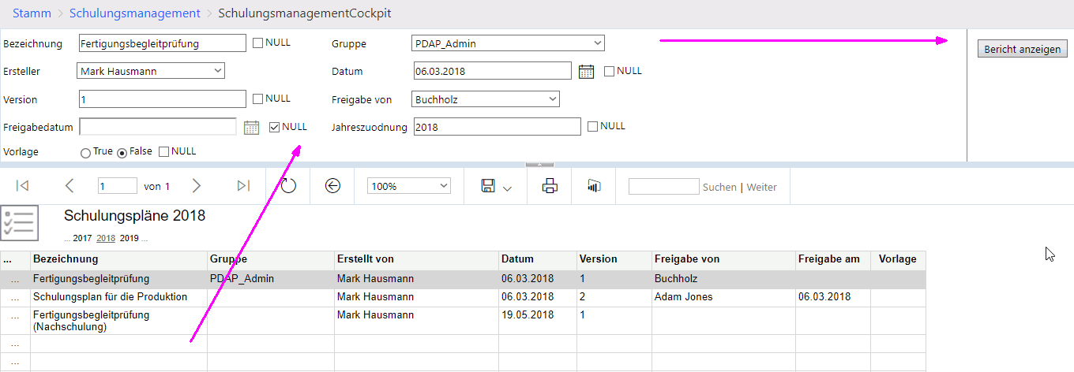
Abbildung 5: Schulungspläne bearbeiten

Anlegen der Schulungen in einem Schulungsplan
Klicken Sie im Schulungsplan auf die ganz links stehende Spalte, um die Liste der Schulungen in diesem Plan aufzurufen und einzugeben. Die Bearbeitungsmethodik bleibt die gleiche, wie bei den oben beschriebenen Punkten.
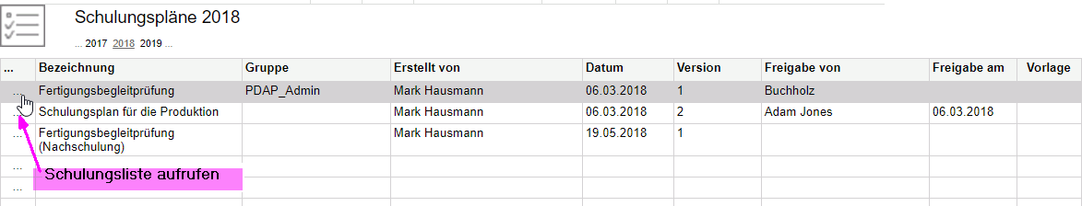
Abbildung 6: Schulungsliste zu einem Schulungsplan aufrufen
Zurück zum Schulungsplan gelangen Sie wiederum durch Anklicken des Symbols in der linken oberen Ecke. (Aus diesem würden Sie wiederum dann in gleicher Weise zurück in das Cockpit gelangen.)
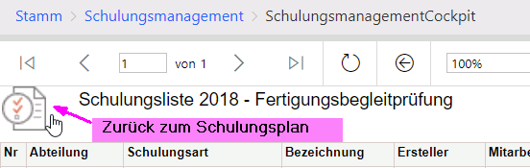
Abbildung 7: Zurück zum Schulungsplan
Zusätzlich zu der im Schulungsplan zugweisen Mittarbeitergruppe, können an den einzelnen Schulungsmaßnahmen noch weitere Mitarbeiter direkt ausgewählt werden, die dann auch an der Schulung teilnehmen.
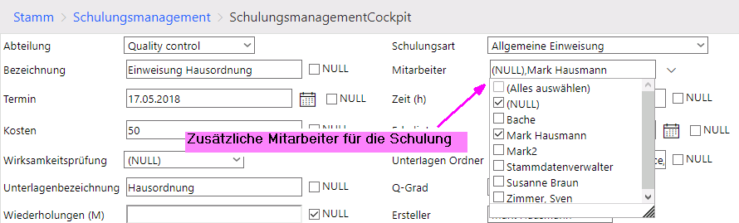
Abbildung 8: Zusätzliche Mitarbeiter
Wichtig bei den Eingaben sind zunächst die Felder „Bezeichnung“ und „Termin“. Die Adresse für den Link für die Unterlagen, fügen Sie im Feld „Unterlagen Ordner ein“. Die Kosten werden bei den geplanten Kosten ausgewertet, bis der einzelne Mitarbeiter seine Schulungsteilnahme bestätigt hat. Damit werde die Kosten auf diese Person gebucht und bei den durchgeführten Kosten ausgewertet. Bei „Nicht verstanden“ erhält dann der Mitarbeiter, der unter „Ersteller“ eingetragen wurde, zusätzlich eine Benachrichtigung.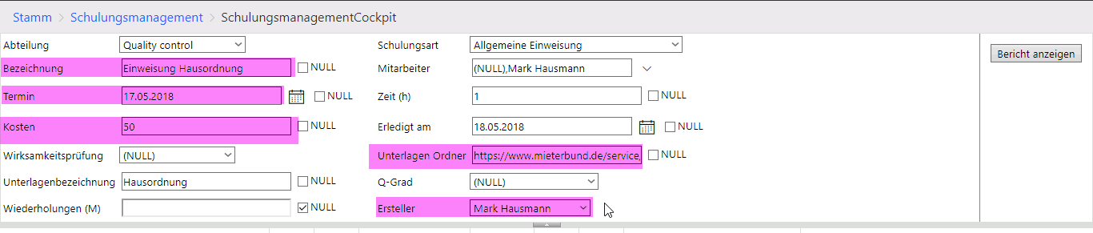
Abbildung 9: Relevante Felder bei den Schulungsangaben

Durchführen von Schulungen
Zum Cockpit gelangen Sie wie ausgeführt zurück, indem Sie in der vorher beschrieben Schulungsliste über ein Anklicken des Symbols in der linken oberen Ecke in den Schulungsplan wechseln und dann von dort aus auf die gleicher Weise in das Cockpit zurückwechseln. Die folgende Abbildung zeigt das Schulungscockpit bei eingeklapptem Stammdatenbereich. Bereiche können über die (+) Schaltfläche jeweils rechts sind ihrer Kopfzeile auf- oder eingeklappt werden.
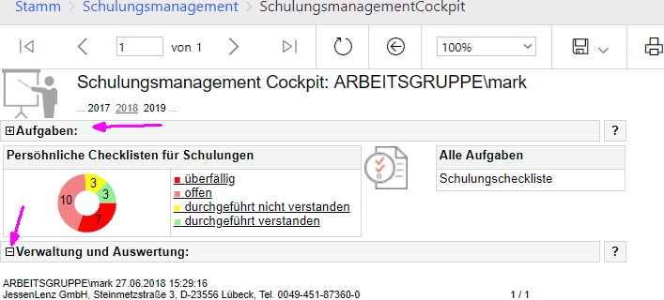
Abbildung 10: Cockpit min eingeklappten Verwaltungsbereich
Im linken Bereich werden die Schulungen des aktuellen Jahres grafisch als Segmente in der Rundampel angezeigt. Verpasste Termine werden rot dargestellt, offene hellrot und durchgeführte aber nicht verstandene Schulungen werden als gelbe Segment dargestellt. Die durchgeführten und als verstanden gekennzeichneten Schulungen werden grün angezeigt. Durch Anklicken der offenen Schulungen in der Grafik, wechselt die Ansicht in die Liste mit diesen Schulungen. Nach der Durchführung der Schulung markiert man die entsprechende Zeile gibt bei den Parametern den Verstanden-Status sowie das Durchführungsdatum ein. Zusätzlich kann auch ein Kommentar eingegeben werden. Nach dem die Liste dann über den Schalter „Bericht anzeigen“ aktualisiert wurde, wird die Schulung automatisch aus der Ansicht mit dem Filter „offene“ entfernt. ) Die Liste kann auch direkt aus den Erinnerungs-E-Mails heraus aufgerufen werden.)
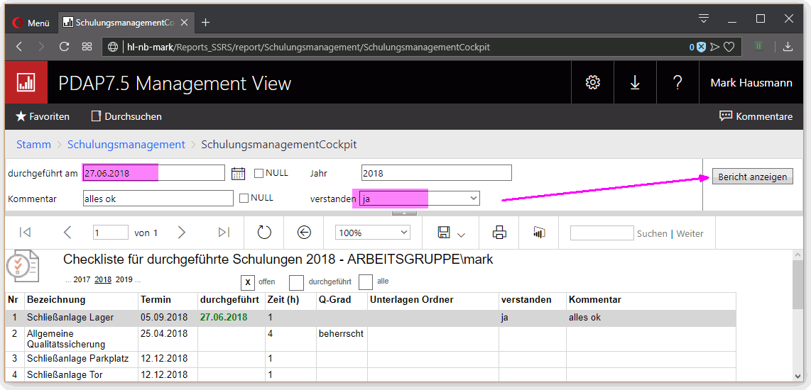
Abbildung 11: Wichtige Felder zur Bestätigung von Schulungen

Auswertung von Schulungen
Im Auswertungsbereich kann die Performance im Schulungsmanagement ausgewertet werden. Die geplante und durchgeführte Anzahl der Schulungen wird gegenübergestellt. Es werden die geplanten und die durchgeführten Kosten betrachtet und es kann eine standort- und abteilungsbezogene Qualifikationsmatrix reportet werden. Alle Auswertungen können in die gängigen Office Formate exportiert werden, über das Speichern-Menü.

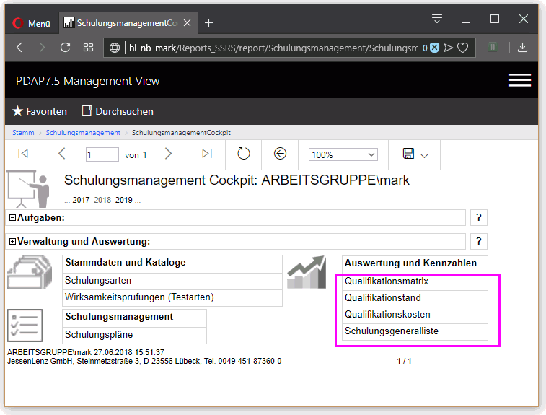
Abbildung 12: Auswertungsbereiche im Schulungsmanagement
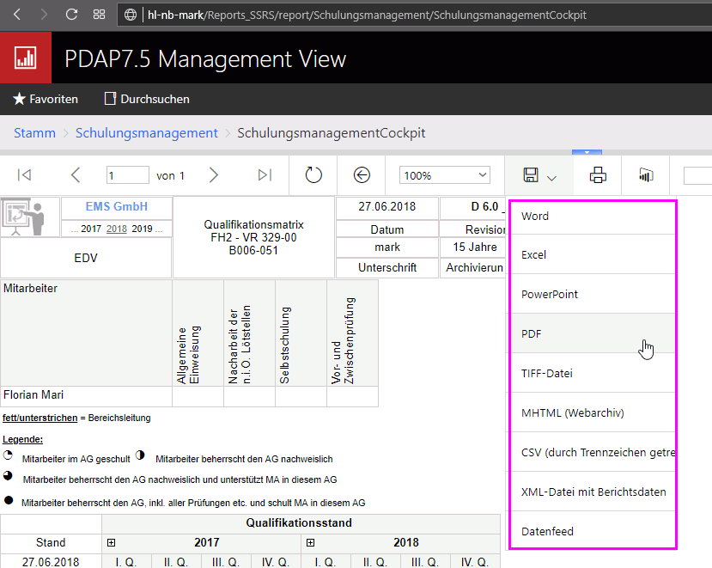
Abbildung 13: Berichterstellung

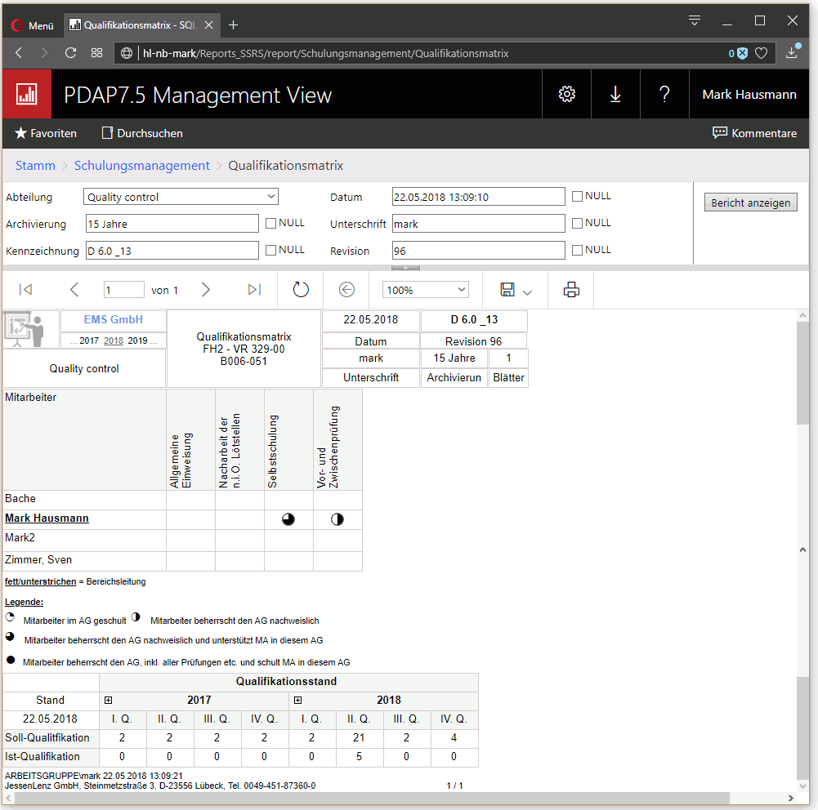
Abbildung 14: Qualifikationsmatrix
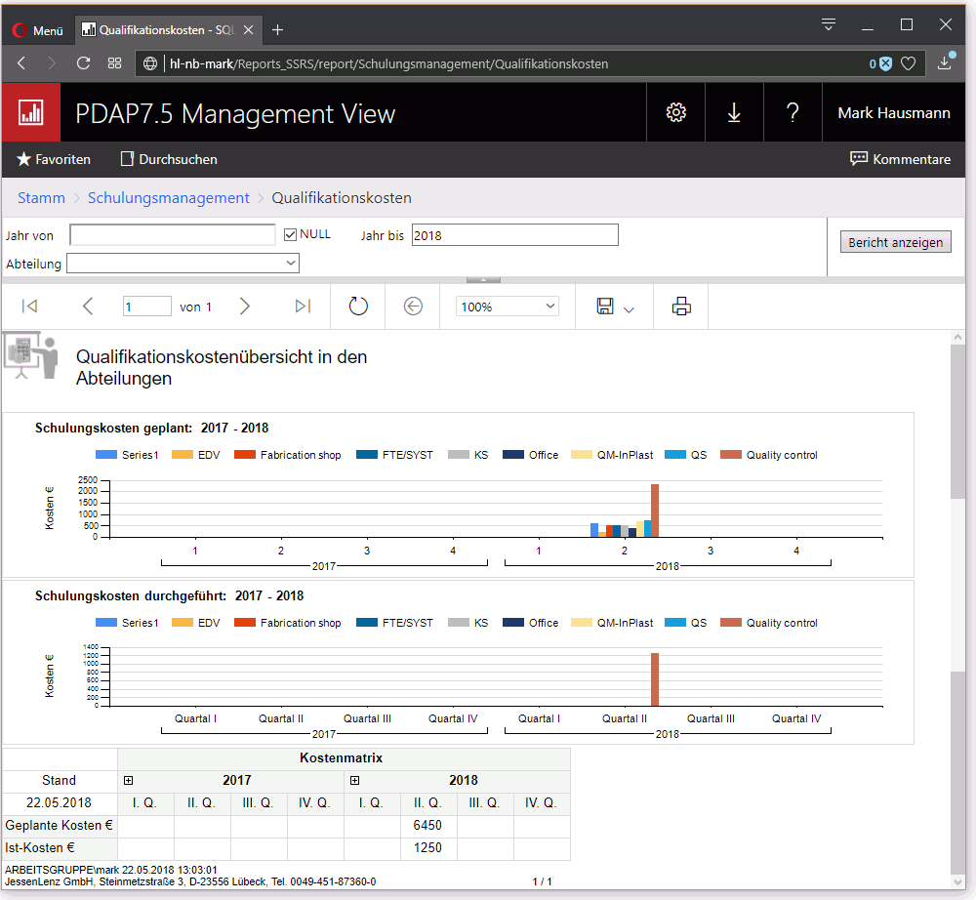
Abbildung 15: Vergleichende Kostenauswertung geplanter und durchgeführter Schulungsmaßnahmen

